党委各支部党费支付宝缴费管理说明

**一、关注支付宝生活号“西北农林科技大学”**

党员用支付宝交党费需关注支付宝生活号“西北农林科技大学”。有如下两种方式。

1.扫描关注二维码：

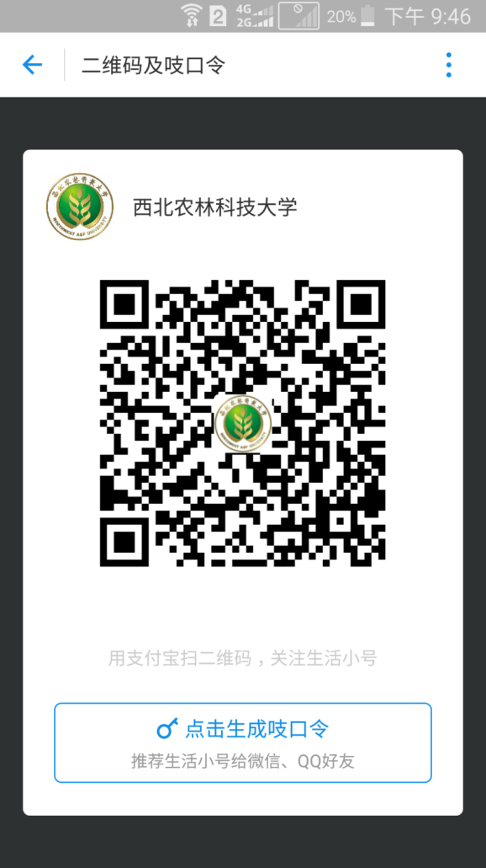

2.添加朋友--生活号--添加生活号--输入“西北农林科技大学”查找并关注。

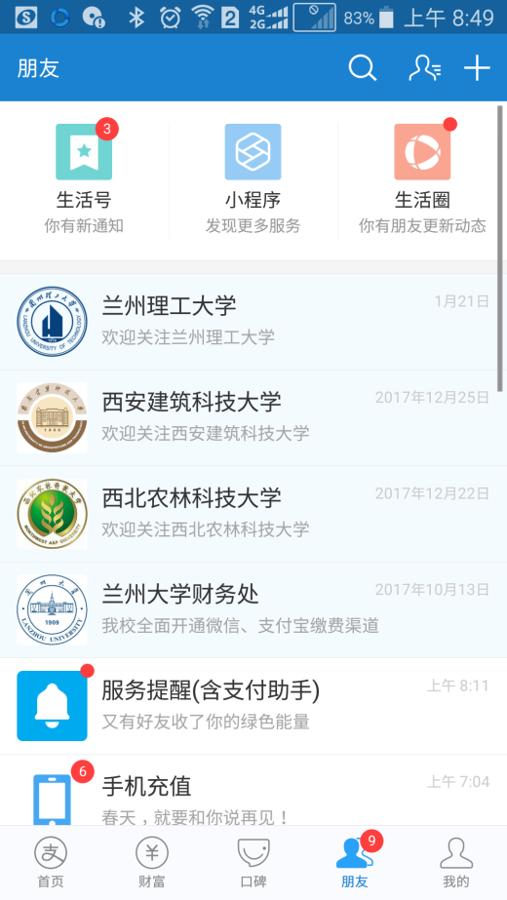

**二、党员交费**

进入“西北农林科技大学”生活号，点击“缴费大厅”--党费--输入工号（管理员须提前导入党员信息）--核对缴费信息--输入缴费金额--选择缴费月份--确认提交--支付宝支付--支付完成。

**三、缴费项管理及查询对账**

1.党委管理员管理缴费项、维护党员信息

党委管理员用系统分配的商户账号登录管理网址：http://sh.zhizhixiao.com（电脑端）

缴费项管理：

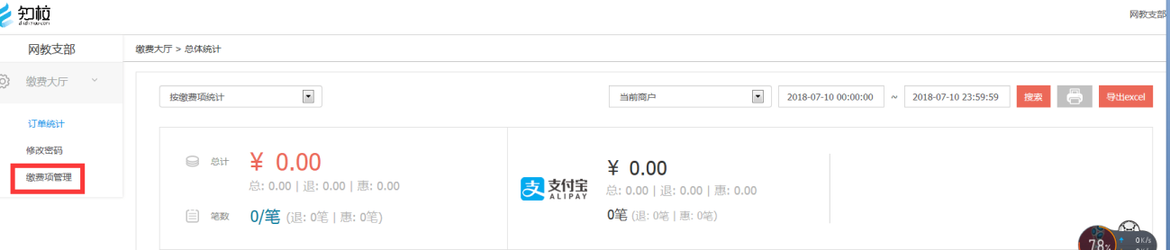

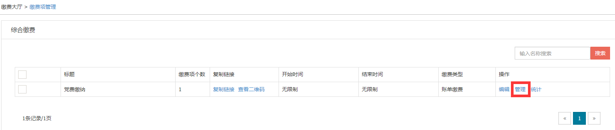

用户管理：党员变动信息可以直接在用户管理手工调整。（建议做好备份）

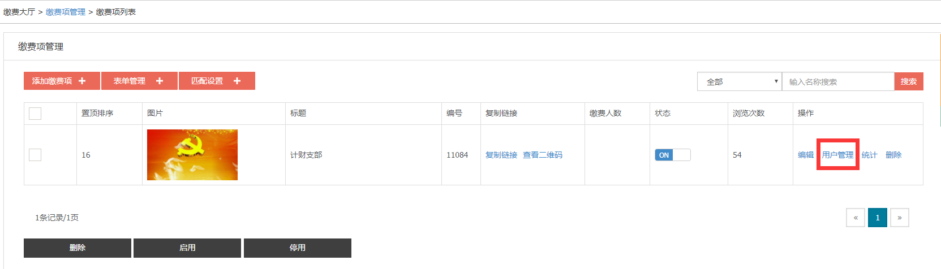

导入用户（按照如下格式导入支部党员基本信息，工号一列数据需文本格式）：

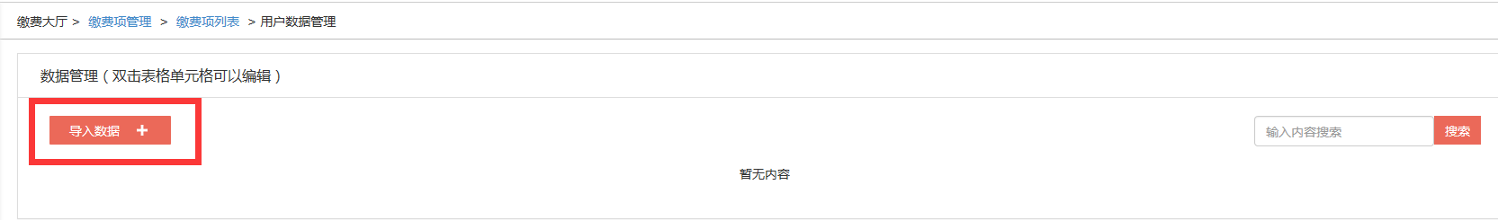

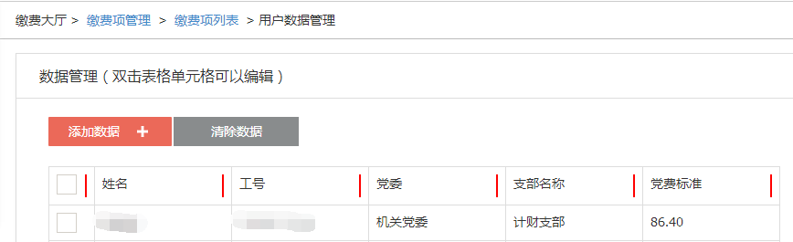

http://wx.weiweixiao.net/index.php/Wap/ModZhjfMch/login.html（手机端）

2.支部管理员查询统计

各支部可用分配的账户登录（详见附表），按照缴费项或日期统计交费明细、总额等缴费情况。

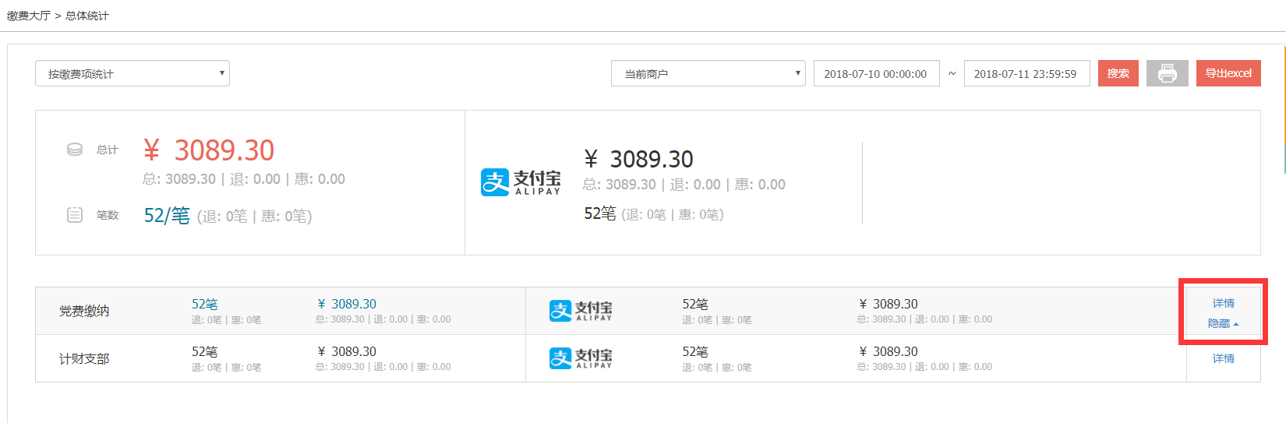

**四、缴费统计及入账**

由于支付宝与学校是按日结算，建议各支部集中缴费，如全部1-2天内交完（亦可要求具体日期期限），方便后期对账、入账工作。计财处定期将各党委党费上账到组织部党费项目（10200/D001020001）。